Муниципальное учреждение дополнительного образования
«Красноселькупский центр дополнительного образования детей»
Ямало-Ненецкий автономный округ

Региональный этап Всероссийского юниорского лесного конкурса «Подрост»
(За сохранение природы и бережное отношение к лесным богатствам)

Номинация: Экология лесных животных

Учебно-исследовательская работа
«Изучение стволовых вредителей леса на территории Красноселькупского лесничества»

Автор: Горобинская Анастасия Юрьевна, ученицы 8 класса, воспитанница детского творческого объединения «Мир природы»

Руководитель:
Горобинская Лариса Владимировна, педагог дополнительного образования

Научный консультант:
Мударисова Алсу Гаязовна, инженер отдела «Красноселькупский лесхоз» Ноябрьского лесхоза филиала окружного автономного учреждения «Леса Ямала»

с. Красноселькуп, 2019 год
Оглавление
Введение…………………………………………………………………... | 3стр.
1.Теоретический обзор……………………………………………………. | 4 стр.
- Физико - географические характеристики района исследования….. | 4-7 стр.
1.2. Общие сведения о вредителях леса………………………………… | 8-9 стр.
1.3. Характеристика главнейших отрядов вредителей хвойных пород.. | 9-16 стр.
2. Методы исследования вредителей леса на территории Красноселькупского лесничества………………………………………... | 17-25 стр.
Выводы……………………………………………………………………… | 26 стр.
Заключение………………………………………………………………... | 26 стр.
Список литературы……………………………………………………….. | 27 стр.
Приложение………………………………………………………………... | 28-31 стр.

Введение
Лес – часть поверхности земного шара, покрытая древесными растениями и является объектом природы, имеющие огромное значение для народного хозяйства.
Общая площадь леса на земле составляет 38 млн. км². Площадь леса в России составляет 8,8 млн. км², площадь лесов Красноселькупского лесничества- 9947,5 тыс. га.
Проблематика: на протяжении всей жизни леса подвергаются воздействию многих отрицательных факторов, среди которых значительное место занимают вредители леса.
Цель – изучить стволовых вредителей леса, встречающихся на территории Красноселькупского лесничества.
Для достижения поставленных целей, мы построили своеобразную программу исследования, поставив перед собой следующие задачи:
- Изучить географические характеристики района- исследования;
- Собрать общие сведения о вредителях леса;
- Выявить и определить стволовых вредителей леса, которые встречаются на территории Красноселькупского лесничества.
Актуальность:
Защита лесов от вредителей и болезней является актуальной темой. Борьба с вредителями эффективна, если проводится в сочетании с лесохозяйственными мероприятиями и базируется на прочных знаниях, точных данных надзора и прогноза.
Следовательно, необходимо постоянно улучшать качество работ по защите леса, также разрабатывать новейшие методы и технологии борьбы с болезнями и вредителями.
Объект исследования: лес Красноселькупского лесничества.
Предмет исследования: стволовые вредители леса.
Место и сроки проведения исследования: территория Красноселькупского участкового лесничества квартал № 858 выдел № 6, июль 2018 года.

- Теоретический обзор

По вопросу исследования был проведен краткий обзор литературы.

  - Физико - географические характеристики района исследования
Красноселькупское лесничество расположено в границах муниципального образования Красноселькупского административного района. Протяженность территории с севера на юг составляет 487 км, с запада на восток - 325 км. Общая площадь лесничества составляет 9947467 га.
Распределение площади лесничества по участковым лесничествам приведено в таблице № 1.
Таблица № 1
Структура Красноселькупского лесничества

№ | Наименование участковых  лесничеств |  | Административный  район | Общая  площадь, га
1. | Красноселькупское |  | Красноселькупский | 4638464
2. | Толькинское |  |  | 2923919
3. | Раттинское |  |  | 2385084
Итого |  |  |  | 9947467
Схематическая карта территории Красноселькупского лесничества с распределением по участковым лесничествам представлена в приложение №1.

На западе Красноселькупское лесничество граничит с Пуровским районом, на севере, востоке и юге – с Тазовским районом, Красноярским краем и Ханты-Мансийским автономным округом.
Почти вся территория лесничества расположена южнее Северного Полярного круга, который проходит в его крайней северной части.
Территория Красноселькупского района имеет континентальный климат. Это проявляется в большой разнице самого тёплого и холодного времени года.
В течение 7 – 8 месяцев температура воздуха отрицательная.
Летом, в пределах всего района, в отдельные периоды возможны жаркие дни. Абсолютный максимум температуры воздуха на севере и на юге зарегистрирован на отметке + 37 ⁰ С, минимальная – 47 ⁰ С.

Продолжительная и холодная зима на территории Красноселькупского района благоприятствует накоплению снега и образованию устойчивого зимнего покрова, что происходит одновременно на всей территории района в первой половине октября, а разрушение снежного покрова на юге района начинается на 12 – 15 дней раньше, чем на севере. Число дней со снежным покровом колеблется от 205 на юге до 225 на севере.
Поверхность территории имеет небольшие возвышенности, но преобладают низменные территории с болотами, многочисленными озерами и извилистыми реками. Основные микроформы рельефа – бугры, пучения и термокарстовые озера связаны с широким распространением многолетней мерзлоты, которая оказывает решающую роль в формировании современного рельефа.
Почвенный покров в этом районе сложился в условиях недостатка тепла, избыточного увлажнения и близкого залегания мерзлоты.
Главным гидрографическим объектом являются реки.
Бассейн Таза обладает хорошо развитой гидрографической сетью. В пределах района в неё впадает более 20 притоков длиной свыше 100 км и около 200 рек длиной менее 100 км. Большинство рек берёт начало в болотах и озёрах или протекает через них.
Наиболее часто встречаются озёра термокарстового происхождения, образование которых вызвано просадкой грунта, а также вторичных, возникших на месте заросших озёр и на болотах, и пойменные (старицы) в поймах рек.
Озёр насчитывается несколько десятков тысяч. Большинство озёр мелководны – 2-3 м, у некоторых глубина до 25 м. Распределение озёр неравномерно.
Болота водораздельных междуречных пространств являются верховыми. Поверхность их в середине выпуклая, т.к. торф в центре накапливается быстрее, чем на окраинах.
Леса северной части лесничества отнесены к Западно-Сибирскому лесному району притундровых лесов и редкостойной тайги лесорастительной зоны притундровых лесов и редкостойной тайги. Леса южной части лесничества отнесены к Западно-Сибирскому северо-таёжному равнинному лесному району таёжной лесорастительной зоны.

Характеристика лесных и нелесных земель лесного фонда на территории Красноселькупского лесничества представлена в таблице № 2 и на рисунке 1.

Таблица № 2
Характеристика лесных и нелесных земель лесного фонда

Показатели характеристики земель | Всего по лесничеству
 | площадь, га | %
Общая площадь земель | 9947467 | 100,0
Лесные земли - всего | 6399967 | 64,3
Земли, покрытые лесной растительностью - всего | 5922608 | 59,5
из них - продуктивные | 3969392 | 39,9
в т.ч. лесные культуры | 71 | -
З Земли, не покрытые лесной растительностью - всего | 477359 | 4,8
естественные редины | 409432 | 4,1
Фонд лесовосстановления всего, в том числе: | 67927 | 0,7
гари | 67365 | 0,7
вырубки | 443 | - "
прогалины, пустыри | 119 | -
Нелесные земли - всего | 3547500 | 35,7
пастбища | 21578 | 0,2
воды | 395584 | 4,0
дороги, просеки | 29603 | 0,3
усадьбы и прочие | 903 | -
болота | 3090517 | 31,1
пески | 3273 | -
прочие земли | 6078 | 0,1

Рисунок 1. Характеристика лесных и нелесных земель лесного фонда

Материалы таблицы № 2 и рисунка № 1 показывают, что покрытые лесной растительностью земли в структуре земель лесного фонда занимают 59,5%. Не покрытые лесной растительностью земли занимают 4,8% общей площади. Фонд лесовосстановления составляет 0,7% и представлен гарями - 67365 га, вырубками - 443 га, пустырями и прогалинами - 119 га. Нелесные земли в составе лесного фонда занимают 35,7%.
Среди покрытых лесной растительностью земель Красноселькупского лесничества преобладают хвойные насаждения - 78,3%, в том числе сосновые - 19%, еловые - 7%, кедровые - 20 %, лиственничные 31,%, наглядное представление покрытых лесом растительности земель преобладающих пород представлено на рисунке 2.

Рисунок 2. Распределение насаждений по породному составу

Мягколиственные насаждения занимают 21,4% лесопокрытых земель и представлены в основном березовыми (21,0%) и осиновыми (2%) насаждениями. Ива кустарниковая занимает всего 0,3% покрытых лесной растительностью земель.

  - Общие сведения о вредителях леса
Защита леса от вредителей и болезней является одним из важнейших мероприятий по повышению продуктивности, сохранению функций леса и улучшению эстетических качеств леса.
Вредители леса - организмы, повреждающие различные части, органы и ткани деревьев и кустарников. В результате снижается прирост и плодоношение растений, нарушается возобновление и рост, происходит их отмирание и повреждение древесины.
Подавляющее большинство вредителей леса относятся к классу насекомых, в меньшей степени вредят некоторые виды клещей и позвоночных животных, особенно грызунов и зайцеобразных. Являясь частью фауны лесов, вредители органично входят в лесное сообщество. В девственных (естественных) лесах их жизнедеятельность не ведет к каким-либо разрушительным последствиям и не наносит вреда существованию и возобновлению лесной растительности. Но человеку лесные вредители мешают вести рациональное использование леса, поэтому их еще называют вредителями лесного хозяйства (Щербакова , 2008г).
Большинство древесных вредителей составляют насекомые. Класс насекомые (Insecta) подразделяются на два подкласса низшие (первичнобескрылые) (Apterygota) и высшие (крылатые) (Pterygota).
Первичнобескрылые насекомые аптериготы (Apterygota)— группа из четырёх примитивных отрядов подкласса шестиногих ( Scarabaeidae), никогда не имевшие крыльев. Это бессяжковые, двухвостки, ногохвостки и щетинохвостки. Первые три отряда относятся к скрыточелюстным (ротовые части втянуты в головную капсулу), а последний — к открыточелюстным, или настоящим насекомым. Иногда только открыточелюстных называют насекомыми.
К подклассу высшие насекомые относятся отряды: прямокрылые (Orthoptera), равнокрылые (Homoptera), полужесткокрылые (Hemiptera), жесткокрылые (Coleoptera), чешуекрылые (Lepidoptera), перепончатокрылые (Hymenoptera), двукрылые (Diptera).
Прямокрылые или прыгающие прямокрылые (Orthoptera) отряд новокрылых насекомых с неполным превращением включающих кузнечиков, сверчков и саранчу. Отряд включает более 23 600 видов.
Равнокрылые (Homoptera) — отряд, включающий около 30000 видов, насекомых с неполным превращением. К ним относятся тля, листоблошки, цикадовые. Многие виды равнокрылых — вредители сельскохозяйственных культур и переносчики болезней растений. Также являются вредителями листвы.
Полужесткокрылые (Hemiptera) — отряд с неполным превращением включающий более 100 000 видов насекомых. Это наземные или водные насекомые, тело которых чаще всего умеренно уплощённое. Главный признак этих насекомых — ротовые органы колюще-сосущего типа; хоботок почти во всех случаях прикреплён к передней части головы.
Образ жизни этих насекомых весьма разнообразен, они являются растительноядными (высасывают соки различных частей растения), паразитами млекопитающих и птиц, микофагами (питаются грибами), хищниками (охотятся на мелких беспозвоночных). Они ограничены только способностью проникать внутрь древесных тканей и паразитировать внутри живого организма. К ним относят все виды клопов.
Жесткокрылые (Coleoptera) — отряд насекомых, представители которого характеризуются видоизменением передних крыльев в твёрдые, сильно склеротизированные, либо кожистые надкрылья, лишённые жилкования, с сохранением перепончатых задних (нижних) крыльев, служащих для полёта и в спокойном состоянии сложенных под надкрыльями (очень редко крылья и надкрылья редуцированы). Для представителей отряда характерны грызущий или жующий ротовой аппарат, развитая передняя часть груди, подвижное сочленение передней груди с её средней. К отряду жесткокрылых относят все виды жуков. В основном являются стволовыми вредителями. Развитие с полным превращением.
Чешуекрылые, или бабочки, (Lepidóptera) для этого отряда, наиболее характерная особенность — наличие густого покрова хитиновых чешуек (уплощённых волосков) на передних и задних крыльях (при этом чешуйки расположены как на жилках, так и на крыловой пластинке между ними). Развитие с полным превращением. В отряде насчитывается более 157 000 видов. К отряду чешуекрылые относятся все бабочки совки, лимонницы, коконопряды, моли, огневки. Повреждают хвою и листья.
Двукрылые (Diptera) —отряд насекомых с полным превращением. Описано более 152 000 видов двукрылых. Наиболее характерные представители двукрылых — комары, мошки, слепни, настоящие мухи. Отличительным признаком отряда, хорошо отграничивающим его от прочих групп насекомых, является наличие только одной, передней, пары крыльев. Задняя пара у них преобразована в булавовидные органы равновесия — жужжальца — и не несёт локомоторной функции. Многие кровососущие двукрылые являются инфекционных заболеваний. Однако в то же время они имеют большое значение для сельского хозяйства, поскольку являются опылителями различных растений, в том числе культурных. Сюда можно отнести мухи, слепни, мухи-тахины, древесные мухи.

1.3. Характеристика главнейших отрядов вредителей хвойных пород

Обзор отдельных видов.
Вредители леса характеризуются рядом биологических черт, определяющих резкие колебания численности и возникновения массового размножения в насаждениях, где условия наиболее благоприятны для их жизни. Эти группы вредителей в активных фазах развития подвергаются непосредственному воздействию климатических факторов, благоприятствующих их питанию, росту, развитию, расселению и размножению. Кроме того, они легко уязвимы для врагов и часто в большом количестве уничтожаются птицами, энтомофагами и болезнями.
Рогохвосты (Siricidae) относятся к отряду перепончатокрылых насекомых. Они имеют длинное цилиндрическое тело, сзади заостренное, у самок с выдающимся, иногда длинным яйцекладом. Голова имеет округлую форму, ротовой аппарат у рогохвостов грызущий и хорошо развит. Грудь цилиндрическая, часто выпуклая сверху с сине-фиолетовым отливом, близкому к черному цвету. Крылья перепончатые, как правило, слегка желтоватые, иногда затемнены у основания, на вершине или по краюшкам крыла, реже затемненные по всей плоскости. Ноги бегательные, сильно хитинизированы, вооружены зубцами и коготками. На рисунке 3 представлено фото синего рогохвоста.

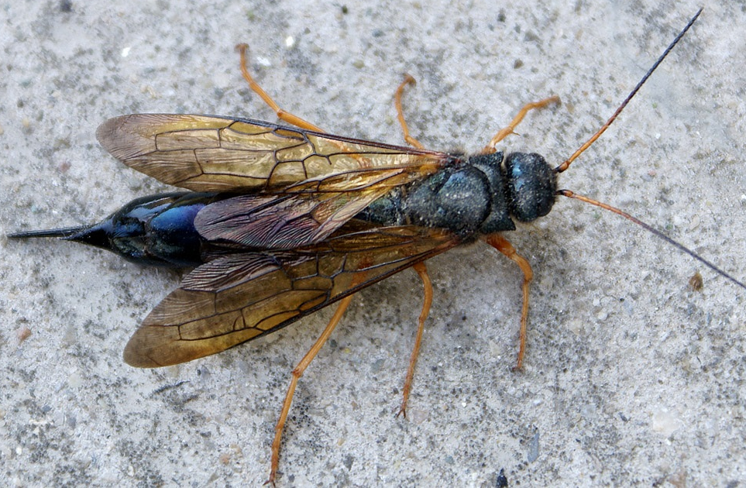

Рисунок 3. Синий рогохвост (Paururus juvencus)

Яйца белые овально-вытянутые с полупрозрачной упругой оболочкой. Личинки белые с желтоватым оттенком, цилиндрические, слегка S-образно изогнутые, сплюснутые с брюшной стороны, с тремя парами малоразвитых грудных ног и с острым ступенчатым отростком на заднем конце брюшка.
В том месте ствола, где был воткнут яйцеклад рогохвоста, появляется только малозаметная капелька смолы. Следовательно, обнаружить в древесине присутствие яиц и вылупившихся из них личинок рогохвоста почти невозможно. Личинки проделывают внутри ствола сложные ходы, плотно забитые буровой мукой, и через 1—2 года окукливаются, после чего вскоре развивается взрослое насекомое и выгрызает челюстями в древесине совершенно круглое отверстие, через которое уходит из дерева для спаривания и откладки яиц.
Синий рогохвост (Sirex juvencus F.) тело уплощенное, цилиндрическое, длина самок 15—32 мм, самцов 12—28 мм. Окраска тела сине-черная, голова сине-зеленая, блестящая, волоски бурые. Крылья прозрачные, желтоватые, ноги желто-красные, яйцеклад короткий, отношение его длины к длине переднего крыла 1:1,5. Личинка белая, цилиндрическая, анальный сегмент острый длина около 40 миллиметров
Лёт начинается в июле — августе. Самка откладывает около 100 яиц небольшими кучками в древесину. Вышедшие из яиц личинки первое время живут в конце яйцевого канала, где образуют небольшое расширение. Затем личинки продвигаются вглубь древесины примерно на 15 миллиметров и первый раз линяют. Весной личинки II возраста прогрызают наклонный ход и линяют вторично в месте поворота к горизонтальному ходу. Личинки III возраста протачивают горизонтальный ход и линяют в месте поворота хода к поверхности ствола, а личинки IV возраста грызут ход к поверхности ствола и на расстоянии 20—40 мм от коры устраивают куколочную колыбельку, в которой зимуют. После вторичной зимовки личинки окукливаются. Имаго прогрызают ход к поверхности ствола и через летное отверстие выбираются наружу. Таким образом, ход состоит из трех частей: плотно забитого зернистой буровой мукой личиночного хода, полой куколочной колыбельки, свободной от буровой муки, и имагинального хода, оканчивающегося летным отверстием. Куколочная колыбелька всегда располагается в стволе горизонтально, т. е. поперек волокон дерева, и перпендикулярно его поверхности. Это характерный для данного вида признак.
Генерация у рогохвоста двухгодовая заселяет преимущественно средневозрастные сосновые насаждения, а в Сибири пихту сибирскую, кедр сибирский, сосну и лиственницу. Заселяет срубленные бревна, наносит очень большой технический вред, обесценивая древесину.
Короеды (Scolytinae) образуют сравнительно немногочисленно семейство жуков, жизнь которых тесно связана с дереном. У них короткое тело цилиндрической формы с небольшой головой. Длина самого большого короеда из встречающихся 300 видов в России около 9 мм, а самого маленького 1 мм. Цвет жуков обычно коричневый, бурый или черный. Тело покрыто прочными кожистыми крыльями. Яйца короедов белые, мелкие. Личинки мясистые, безногие, слегка изогнутые, с хорошо заметной темной головой, голые или слабоволосистые. Куколки белого цвета. На рисунке 4 представлено фото короедов.

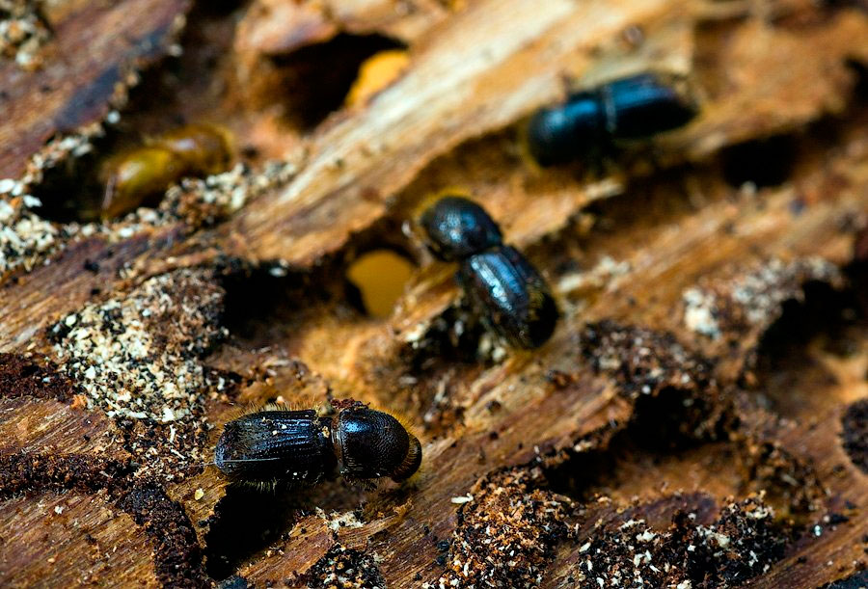

Рисунок 4. Жуки короедов (Scolytinae)

Особенности строения тела короедов тесно связаны с их образом жизни. Почти всю свою жизнь короеды проводят скрытно, поселяясь под корой стволов и ветвей деревьев. Там они прокладывают ходы, имеющие формы определенных фигур. Для каждого вида короеда характерен определенной формы ход. Каждый вид короеда всегда поселяется на определенной древесной породе или на нескольких близких породах и занимает определенную часть дерева.
Лёт короедов обычно начинается весной и длится до середины лета. Все короеды всегда создают семью в период размножения. Особенности короедной семьи тесно связаны с упоминавшимися ранее различиями в строении их тела.
Самка выгрызает входное отверстие овальной формы. Проникнув под кору, она начинает прокладывать вдоль волокон луба продольный ход, получивший название маточного. Как только самка скрывается в начатом ею ходе, появляется самец. Он проникает через входное отверстие, сделанное самкой. Через некоторое время происходит спаривание в начале хода. В дальнейшем самка продолжает грызть маточный ход и по обе его стороны класть яички в специально устроенные яйцевые камеры, залепляя их небольшим количеством очень мелких опилок, уплотненных ею и склеенных. Через несколько дней из яиц начинают вылупляться личинки. Каждая из них вытачивает самостоятельный личинковый ход. Личинковый ход постепенно расширяется по мере роста личинки и заканчивается куколочной колыбелькой, в которой личинка превращается в куколку, а куколка — во взрослого жука.
Жук отрождается почти белым, но постепенно приобретает смоляно-бурый цвет, прогрызает круглое вылетное отверстие и улетает в крону деревьев. По вылетным отверстиям узнают о том, что жуки покинули дерево. По ним же легко судить, много ли вылетело молодых короедов и, следовательно, могут ли они в будущем угрожать лесу.
Лёт и откладка яиц у короедов длятся около месяца. Фаза яйца продолжается 10—14 дней, фаза личинки—15—20, куколки — 10—14 дней. Таким образом, весь жизненный цикл завершается в 1,5—2 месяца, после чего наступает период дополнительного питания, которое необходимо для полного развития половой системы. Оно у большинства короедов проходит под корой дерева, где они выгрызают короткие ходы разнообразной формы, получившие название минных. Большинство короедов имеют одногодовую или двойную генерацию. Иногда личинки второй генерации не успевают превратиться в жуков, зимуют под корой и вымерзают при низких температурах.
Холодостойкость короедов тесно связана с характером их зимовки. Те из них, у которых всегда бывает одна генерация, зимуют в фазе жука у основания стволов деревьев в коротких минных ходах, в толще коры или в лесной подстилке. Благодаря снежному покрову они малоуязвимы для низких температур. Молодые жуки, куколки и личинки, зимующие под корой деревьев в своих ходах, различно относятся к низким температурам. Если такая зимовка обычна для вида, личинки выдерживают температуру до —30°С; если не обычна, то многие личинки погибают уже при —15° С.
Высокие летние температуры также могут быть причиной большой смертности личинок и куколок короедов. Очень часто под влиянием солнечных лучей в июне температура под корой поднимается выше верхнего теплового порога развития (обычно выше 40° С) короедов и личинки их в массе погибают.
У короедов много врагов. В ходы короедов проникают некоторые виды насекомых — подкорников, которые питаются яйцами, личинками и куколками короедов. Часто и личинки этих насекомых живут в короедных ходах и в свою очередь питаются короедами. Короедов уничтожают также и многие птицы, особенно дятлы, которые раздалбливают кору деревьев в поисках пищи.
Живущие под корой виды короедов охотно заселяют срубленные деревья и лесоматериалы, но при этом не приносят технического вреда, так как не разрушают древесину. Они опасны только для растущих деревьев, временно потерявших устойчивость под влиянием самых разнообразных причин.
Так, в еловых насаждениях после сильных засух, ветровалов, а также в очагах корневой губки размножается короед-типограф. Это один из наиболее активных и опасных видов короедов, неоднократно наносивший большие опустошения в лесах Европы и в России. В сосновых лесах не менее опасны упоминавшиеся выше сосновые лубоеды. Они размножаются на гарях после низовых пожаров, в очагах корневой губки, в местах, где ведется интенсивная подсочка сосны, сильно уплотнена почва (Электронный ресурс Короеды (Scolytidae) Насекомые — разрушители древесины)/
Семейство усачей (Cerambycidae) объединяет на земном шаре около 17 тысяч видов жуков, из которых в России живет 1500 видов. Усачи питаются растениями, причем большая часть усачей живет за счет деревьев и кустарников и называется дровосеками.
Размеры жуков усачей колеблются от 3 до 60 мм. Тело удлиненное, чаще всего покрыто волосками. Ноги длинные, голени с шипами, лапки 4-члениковые. Голова свободная. Усики длиннее половины тела и часто превосходят его в 1,5—2 раза. Всем дровосекам присуща способность закидывать усики на спину, т. е. загибать их назад, что не могут делать другие жуки. На рисунке 5 представлено фото малого черного усача Monochamus sutor.

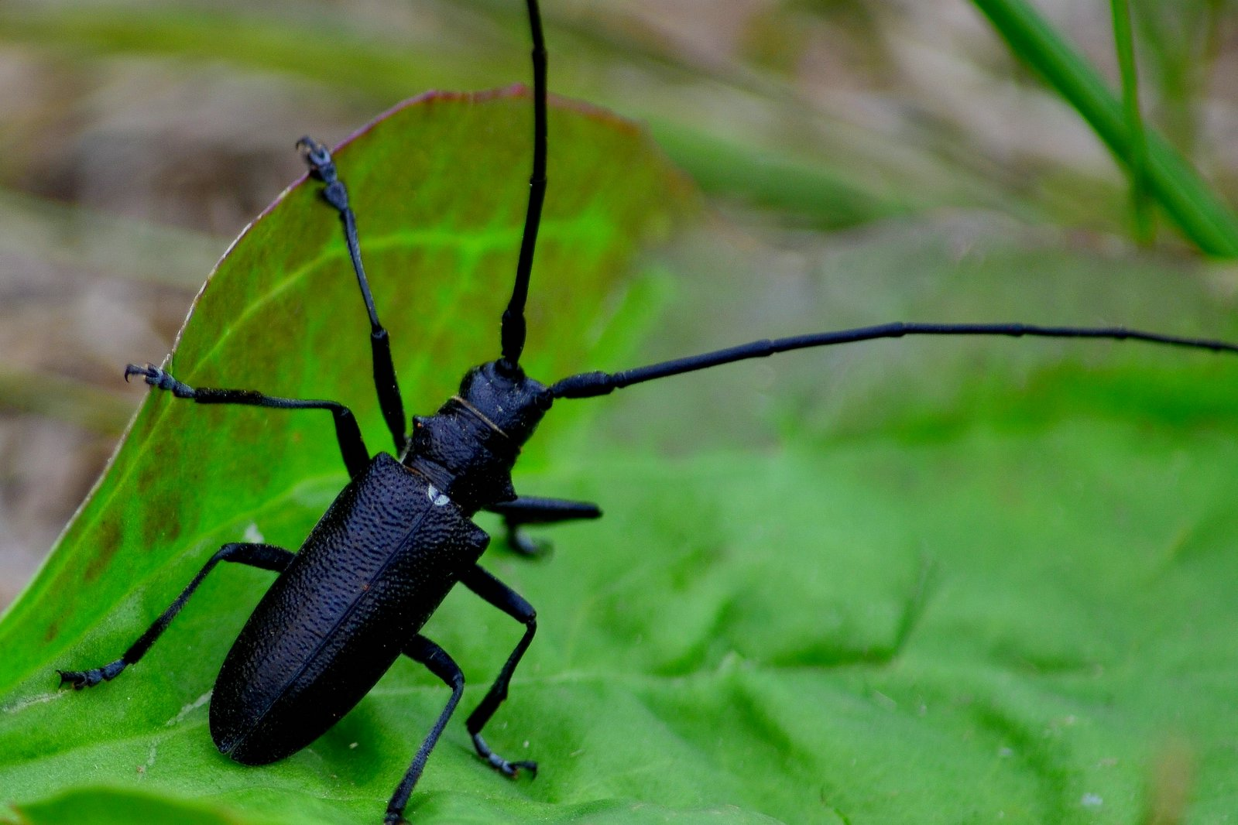

Рисунок 5. малый черный усач Monochamus sutor

Надкрылья покрывают все брюшко; изредка надкрылья бывают сильно укорочены и брюшко остается частично неприкрытым (коротконадкрылые усачи рода A'lolorchus и др.). Большинство усачей способны издавать скрипучий звук при трении среднегруди о переднегрудь.
Личинки усачей снабжены небольшими но размеру, но хорошо приспособленными для разгрызания древесины челюстями. С их помощью они прогрызают длинные и широкие ходы в древесине. Взрослые личинки цилиндрические или слегка уплощенные, белые. Голова и челюсти твердые, коричневого цвета. Передний конец тела более широкий за счет расширенной передней груди.
Лёт дровосеков проходит в разное время, и очень растянут, так как условия развития их в дереве изменчивы и зависят от его сон стояния, возраста, местообитания и разнокачественности отдельных тканей, которыми питаются личинки. Ряд видов летает рано весной, но большинство в июне-июле. у некоторых усачей лёт затягивается до конца августа. Календарные сроки лёта отдельных видов обусловлены погодными условиями года и географическим районом.
Самки откладывают белые продолговато-овальные яйца в трещины и щели коры и древесины или в углубления, выгрызаемые в коре («насечки»). Развитие яйца длится 10—20 дней. Вышедшие из яиц личинки начинают грызть в лубе ходы. По образу жизни личинок можно разделить на несколько групп: 1) личинки всю жизнь проводят под корой, где грызут ходы и окукливаются; 2) личинки большую часть жизни проводят под корой, выгрызают длинные ходы, а перед окукливанием уходят в древесину и проделывают небольшой крючковидной формы ход; 3) личинки живут под корой недолго, выгрызают небольшую площадку в лубе и затем проделывают в древесине длинные ходы, подводя их перед окукливанием к поверхности древесины; такой ход после вылета жука имеет скобовидную форму; 4) личинки всю свою жизнь проводят в древесине (домовые усачи). У большинства личинок древосеков ходы округло-овальные.
Каждый вид усача занимает на дереве определенный район поселения (корни, тонкие ветви, часть ствола с грубой или тонкой корой) и редко изменяет своим привычкам.
Черный малый хвойный усач (Monochamus sutor L.) обычно сопутствует большому, однако в ряде случаев размножается самостоятельно. В Восточной Сибири — это самый распространенный и опасный вредитель лиственницы. По данным Е. С. Петренко (1965), в Якутии малый черный хвойный усач составлял 67% всего числа черных хвойных усачей. Черный малый хвойный усач широко распространен и в еловых лесах европейской части России, особенно в очагах корневой губки, где наносит большой физиологический и технический вред. Биология этого вида сходна с таковой у других черных усачей, но имеет и свои особенности.
В условиях европейской части России и Западной Сибири черный малый хвойный усач развивается по одногодовому циклу и повреждает главным образом ель. Лёт начинается в июне, жуки поднимаются в кроны деревьев, где в течение 10—15 дней обгладывают хвою, побеги и ветви. После дополнительного питания жуки спариваются и самки откладывают яйца в широкие насечки, достигающие заболони. Самка просовывает яйцеклад между слоем луба и коры и откладывает яйцо на расстоянии около 5 мм от края насечки. Отрождающаяся личинка сразу же попадает на луб, которым питается несколько дней, и затем выгрызает ход в виде площадки неправильной формы, глубоко задевающей заболонь. Далее, в случае развития по одногодовому циклу, личинки уже в начале августа уходят в древесину на глубину 3—3,5 см, где прогрызают овальной формы ход, поворачивающийся круто по длине дерева вверх (у лежащего — обычно вниз) и далее отлого к поверхности дерева. Не доходя 0,5 см до поверхности, личинка прекращает ход, возвращается к продольной части его и там зимует, забивая начальную часть хода опилками.
Таким образом, на стоящем толстом дереве ход имеет форму скобы, на тонком — буквы «г», а на лежащем — форма хода не выражена. Весной личинка окукливается в специальной, значительно расширенной камере, а вылупившийся из куколки жук прогрызает тонкий слой древесины и выходит наружу.
В развитии усача бывают отклонения. При определенном состоянии древесины и погодных условиях генерация может меняться — затягиваться на 2 года или, наоборот, при двухлетней сокращаться до одного года. прогрызают летные отверстия диаметром 3—4 мм и выходят наружу. Генерация одногодовая.
Изменение численности усачей зависит от комплекса факторов. Главным является наличие пищи. Под влиянием температуры и влажности изменяется пригодность субстрата как пищи. Погодные условия могут влиять и непосредственно (через увеличение смертности особей, составляющих популяцию). Гибель личинок усачей происходит в зимы с очень низкими температурами и от перегрева в летнее время. Кроме того, известную роль играют их враги — энтомофаги.

- Методы исследования вредителей леса на территории Красноселькупского лесничества

В июле 2018 года на территории Красноселькупского участкового лесничества мной совместно с научным консультантом, инженером отдела Красноселькупского лесхоза Мударисовой А.Г., и ведущим инженером Булатовым Н.Ю. было проведено обследование лесного участка на выявление вредителей леса.
В квартале № 858 выделе № 6 площадью 7,2 га была заложена одна пробная площадь размером 0,07 га, пробную площадь ограничивали визирами, расстояние пробной площади отвели 60 м. от границы исследуемого участка.
- В приложении 2 представлена схема лесного участка. Пробную площадь закладывали с целью: выявить и определить стволовых вредителей леса, встречающихся на территории Красноселькупского лесничества.

На исследуемой пробной площади провела перечет деревьев. Оценку деревьев проводила по шестибальной шкале категорий состояния деревьев, она представлена в таблице № 3.
Таблица № 3
Шкала категорий состояний деревьев хвойных пород

Категория деревьев | Основные признаки | Дополнительные признаки  деревьев
1 – без признаков ослабления | Хвоя зеленая блестящая, крона густая, прирост текущего года нормальный для данной породы, возраста, условий местопроизрастания и сезона
2-ослабленные | Хвоя часто светлее обычного, крона слабоажурная, прирост уменьшен не более чем наполовину по сравнению с нормальным | Возможны признаки местного повреждения ствола и корневых лап, ветвей
3-сильно ослабленные | Хвоя светло - зеленая или сероватая матовая, крона ажурная, прирост уменьшен более чем наполовину по сравнению с нормальным | Возможны признаки повреждения ствола корневых лап, ветвей, кроны, выраженные сильнее, чем у предыдущей категории деревьев; могут иметь место попытки поселения или удавшиеся местные поселения стволовых вредителей на стволе или ветвях
4 – усыхающие | Хвоя серая, желтоватая или желто - зеленая, крона заметно изрежена, прирост текущего года еще заметен или отсутствует | Признаки повреждения ствола и других частей дерева выражены сильнее, чем у предыдущей категории; возможно заселение дерева стволовыми вредителями (смоляные воронки, буровая мука, насекомые на коре, под корой и в древесине)
5 - сухостой текущего года (свежий) | Хвоя серая, желтая или бурая, крона часто изрежена, мелкие веточки сохраняются, кора сохранена или осыпалась лишь частично | Признаки предыдущей категории; в конце сезона возможно наличие на части дерева вылетных отверстий насекомых
6 - сухостой прошлых лет (старый) | Хвоя осыпалась или сохранилась лишь частично, мелкие веточки, как правило, обломились, большая часть ветвей и кора осыпались | На стволе и ветвях имеются вылетные отверстия насекомых, под корой - обильная буровая мука и грибница дереворазрушающих грибов

Заполняла ведомость перечета деревьев, при перечете измеряла мерной вилкой, диаметр деревьев - от 8 см. растущих на пробной площади.

 |  |  |  |  |  |  |  | ВЕДОМОСТЬ ПЕРЕЧЕТА ДЕРЕВЬЕВ
 | Порода: |  | Лиственница
 | Ступени толщины, см | Количество деревьев по категориям состояния, шт. |  |  |  |  |  |  |  |  |  |  |  |  |  |  |  | Всего деревьев по ступеням толщины
 |  | I | II | III | IV |  | V |  | VI |  |  | ветровал, бурелом |  |  | аварийные деревья |  |  | шт. | в т.ч. подлежат рубке, %
 |  |  |  |  | НЗ | 3 | НЗ | 3 | НЗ | 3 | О | НЗ | 3 | О | НЗ | 3 | О
 | 1 | 2 | 3 | 4 | 5 | 6 | 7 | 8 | 9 | 10 | 11 | 12 | 13 | 14 | 15 | 16 | 17 | 18 | 19
 | 8 | 0 | 0 | 0 | 0 | 0 | 0 | 0 | 0 | 0 | 0 | 0 | 0 | 0 | 0 | 0 | 0 | 0 | 0
 | 12 | 0 | 0 | 0 | 0 | 0 | 1 | 1 | 0 | 0 | 0 | 0 | 0 | 0 | 0 | 0 | 0 | 2 | 1
 | 16 | 2 | 3 | 2 | 2 | 0 | 0 | 0 | 0 | 0 | 0 | 0 | 0 | 0 | 0 | 0 | 0 | 9 | 0
 | 20 | 2 | 4 | 3 | 2 | 0 | 0 | 0 | 2 | 0 | 0 | 0 | 0 | 0 | 0 | 0 | 0 | 13 | 0
 | 24 | 2 | 1 | 2 | 2 | 0 | 0 | 0 | 2 | 1 | 0 | 0 | 0 | 0 | 0 | 0 | 0 | 10 | 1
 | Итого, шт | 6 | 8 | 7 | 6 | 0 | 1 | 1 | 3 | 1 | 0 | 0 | 0 | 0 | 0 | 0 | 0 | 34 | 2
 | Итого% | 18 | 23 | 21 | 15 | 6 | 3 | 3 | 9 | 3 | 0 | 0 | 0 | 0 | 0 | 0 | 0 | 100 | 6
 | Порода: | Ель
 | Ступени толщины, см | Количество деревьев по категориям состояния, шт. |  |  |  |  |  |  |  |  |  |  |  |  |  |  |  | Всего деревьев по ступеням толщины
 |  | I | II | III | IV |  | V |  | VI |  |  | ветровал, бурелом |  |  | аварийные деревья |  |  | шт. | в т.ч. подлежат рубке, %
 |  |  |  |  | НЗ | 3 | НЗ | 3 | НЗ | 3 | О | НЗ | 3 | О | НЗ | 3 | О
 | 1 | 2 | 3 | 4 | 5 | 6 | 7 | 8 | 9 | 10 | 11 | 12 | 13 | 14 | 15 | 16 | 17 | 18 | 19
 | 8 | 1 | 0 | 0 | 0 | 0 | 0 | 0 | 0 | 0 | 0 | 0 | 0 | 0 | 0 | 0 | 0 | 1 | 0
 | 12 | 2 | 1 | 2 | 0 | 1 | 0 | 0 | 0 | 2 | 0 | 0 | 0 | 0 | 0 | 0 | 0 | 8 | 3
 | 16 | 1 | 2 | 1 | 0 | 2 | 0 | 0 | 0 | 1 | 0 | 0 | 0 | 0 | 0 | 0 | 0 | 7 | 3
 | 20 | 0 | 1 | 0 | 0 | 0 | 0 | 0 | 0 | 0 | 0 | 0 | 0 | 0 | 0 | 0 | 0 | 1 | 0
 | Итого, шт | 4 | 4 | 3 | 0 | 3 | 0 | 0 | 0 | 3 | 0 | 0 | 0 | 0 | 0 | 0 | 0 | 17 | 6
 | Итого% | 24 | 24 | 18 | 6 | 12 | 0 | 0 | 6 | 12 | 0 | 0 | 0 | 0 | 0 | 0 | 0 | 100 | 35
 | Порода: | Кедр
 | Ступени толщины, см | Количество деревьев по категориям состояния, шт. |  |  |  |  |  |  |  |  |  |  |  |  |  |  |  | Всего деревьев по ступеням толщины
 |  | I | II | III | IV |  | V |  | VI |  |  | ветровал, бурелом |  |  | аварийные деревья |  |  | шт. | в т.ч. подлежат рубке, %
 |  |  |  |  | НЗ | 3 | НЗ | 3 | НЗ | 3 | О | НЗ | 3 | О | НЗ | 3 | О
 | 1 | 2 | 3 | 4 | 5 | 6 | 7 | 8 | 9 | 10 | 11 | 12 | 13 | 14 | 15 | 16 | 17 | 18 | 19
 | 8 | 0 | 0 | 0 | 0 | 0 | 0 | 0 | 0 | 0 | 0 | 0 | 0 | 0 | 0 | 0 | 0 | 0 | 0
 | 12 | 0 | 1 | 0 | 1 | 0 | 0 | 0 | 1 | 1 | 0 | 0 | 0 | 0 | 0 | 0 | 0 | 4 | 1
 | 16 | 1 | 2 | 1 | 0 | 1 | 0 | 0 | 0 | 0 | 0 | 0 | 0 | 0 | 0 | 0 | 0 | 5 | 1
 | 20 | 0 | 0 | 0 | 1 | 0 | 0 | 0 | 0 | 0 | 0 | 0 | 0 | 0 | 0 | 0 | 0 | 1 | 0
 | 24 | 1 | 1 | 0 | 0 | 0 | 0 | 0 | 0 | 0 | 0 | 0 | 0 | 0 | 0 | 0 | 0 | 2 | 0
 | Итого, шт | 2 | 4 | 1 | 2 | 1 | 0 | 0 | 1 | 1 | 0 | 0 | 0 | 0 | 0 | 0 | 0 | 12 | 2
 | Итого% | 17 | 34 | 8 | 17 | 8 | 0 | 0 | 8 | 8 | 0 | 0 | 0 | 0 | 0 | 0 | 0 | 100 | 17
 |  | Примечание: НЗ -незаселенное, 3 - заселенное, О - отработанное вредителями
При перечете деревьев, на пробной площади, были выявлены заселенные деревья стволовыми вредителями в количестве - 10 шт. Наибольшее количество заселенных вредителей встречается на деревьях ели, диметром от 12-16 см. Это связано с тем, что у ели поверхностная, слаборазветвленная корневая система. При лесных пожаров корневые лапы и корневая шейка ели получают сильные ожоги, что приводят в ослаблению, усыханию деревьев. В отличие от кедра и лиственницы у этих деревьев мощная, разветвлённая без резко выраженного стержневого корня, с сильными, заглублёнными на концах боковых корней.
Также одной из причин заселения стволовых вредителей на ели является то, что древесина ели легкая и мягкая не очень прочная, кора мягкая, отслаивается от ствола тоненькими пластинками. У лиственницы и кедра древесина твёрдая, упругая, прочная, смолистая, стойкая против гниения, а кора толстая, с возрастом, по мере утолщения ствола, кора покрывается трещинами.
В ходе перечета на коре некоторых деревьев были обнаружены круглые отверстия размером от 1 до 3 миллиметра, а также были заметны более крупные отверстия от 5 до 9 миллиметров. На фотографии № 1 представлены первые признаки заселения вредителей.

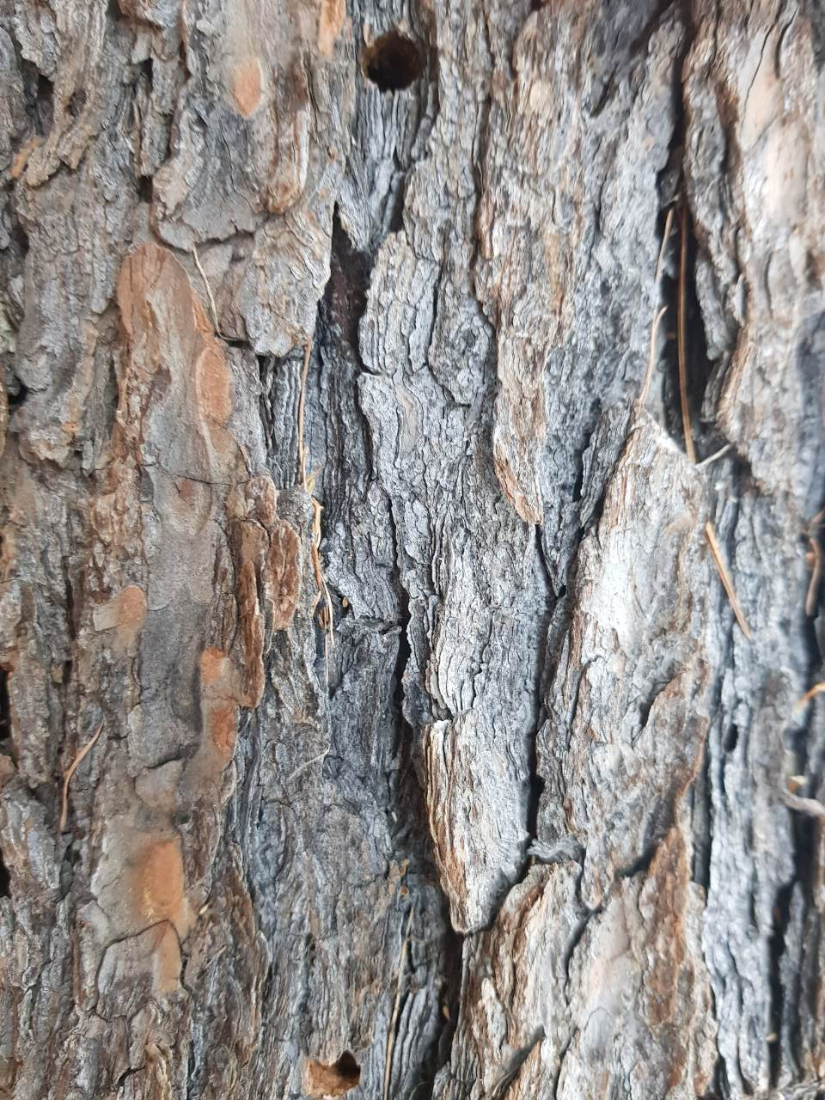
Фотография № 1 – Отверстия на деревьях, первые признаки заселения вредителей.

Для определения заселившихся вредителей, на исследуемой пробной площади, спилили одно дерево ели и провели его анализ.
Анализ спиленного дерева №1

Пробная площадь: 0,07 га
Порода: Ель
Диаметр: 12 см.
Высота: 10 м.
Категория состояния: усыхающие.
Причина ослабления: заселение стволовыми вредителями.
Схема спиленного дерева и район поселения вредителей:
Высота дерева -10 м

1,3-2,4 м

Для исследования вредителей, поселившихся на спиленном дереве ели, измерила его высоту мерной лентой, высота ели составила -10 м. После измерения высоты провела учет поврежденных участков на стволе дерева, посчитала количество крупных отверстий на дереве, которое составило -6 шт, диаметром от - 5-9 мм.
Мною выявлено, что наибольшее количество повреждений на дереве в виде отверстий находилось на высоте 1,3-2,4 метра, для определения заселившегося вредителя на данной высоте произвели распиловку, где обнаружили 3 личинки и взрослых особей синего рогохвоста (Paururus juvencus) в количестве 2 шт.
На фотографии № 2 представлена обнаруженная личинка синего рогохвоста (Paururus juvencus).
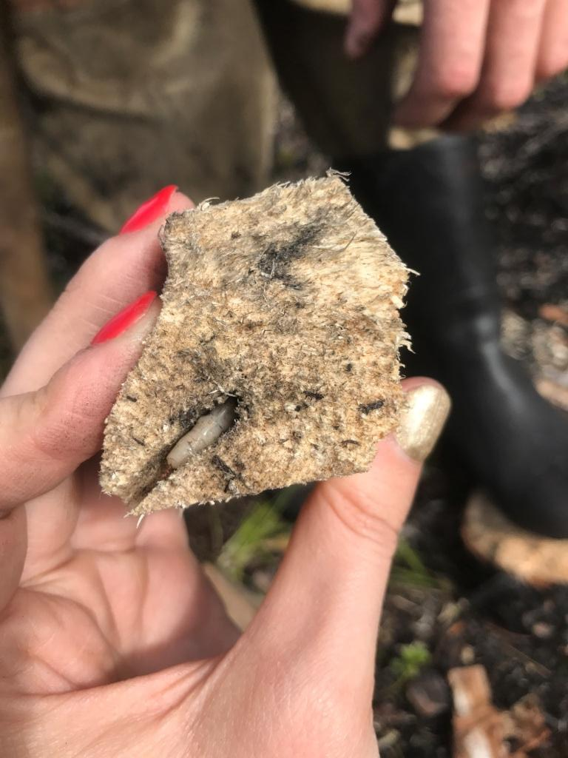

Фотография № 2 – Личинка рогохвоста найденного на пробной площади.

Также на пробной площади на деревьях, где были замечены мелкие отверстия, мною были проведены исследования для определения вида заселившихся вредителей. В качестве образца исследования вредителями взяла растущее дерево лиственницы.
С помощью мерной вилки (см. приложение 4) измерила диаметр дерева – он составил 18 см. С помощью высотомера определила высоту дерева, она составила 12 м. При визуальном осмотре дерева наибольшее количество признаков повреждений вредителями обнаружила на высоте 0,9 – 1,3 м. На этом участке сделали срез коры для определения, заселившегося вредителя.

Анализ растущего дерева № 2

Пробная площадь: 0,07 га
Порода: Лиственница
Диаметр: 18 см
Высота: 12 м
Категория состояния: усыхающие
Причина ослабления: заселение короедом
Схема модельного дерева и район наибольшего поселения вредителей:
Высота растущего дерева -12 м

0,9-1,3 м

На лиственнице под корой были обнаружены короеды. На фотографии № 3 представлены обнаруженные вредители - куколка и жук короед.

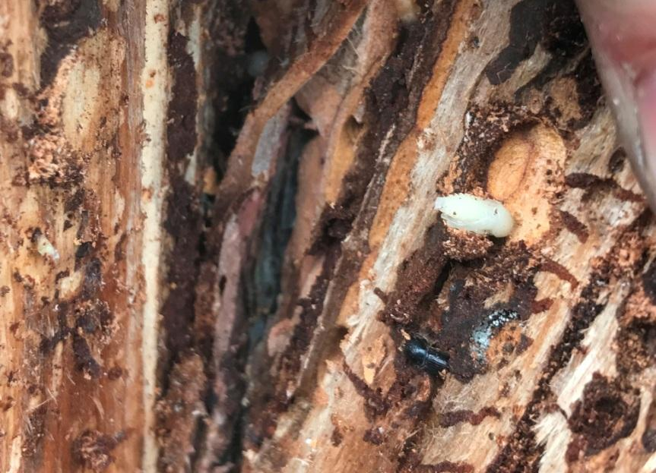
Фотография № 3 – Куколка и жук короед на лиственнице

На коре и стволе были видны личинковые ходы, где он постепенно расширялся по мере роста личинки и заканчивался куколочной колыбелькой, в которой личинка превращается в куколку, а куколка — во взрослого жука. При подсчёте количество взрослых особей короеда составило - 6 шт., личинок – 2 шт.
Короеды являются широко распространенной группой стволовых вредителей, они нападают на ослабленные и усыхающие деревья, также встречаются на старых (перестойных) деревьях.

Из литературных источников я узнала, что рогохвосты по сравнению с короедами приносят большой технический вред лесу. Часто истачивая почти всю древесину ствола дерева. На фотографии № 4 представлены образцы спилов ели поврежденного синим рогохвостом и здоровая древесина.

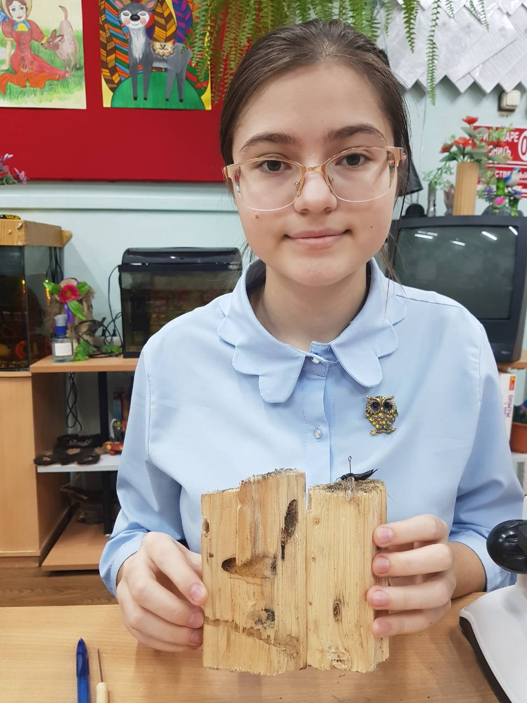

Фотография № 4 - Спил древесины ели поврежденного синим рогохвостом (слева) и здоровая древесина (справа).

По фотографиям видно, ходы личинки продвигаются вглубь древесины, где личинка ежегодно линяет, прогрызая ход, и линяя вторично на месте поворота к горизонтальному ходу устраивала куколочную колыбель.

До 2018 года на территории Красноселькупского лесничества вредителей синего рогохвоста (Paururus juvencus) обнаружено не было.
Предполагаю, что заселение вредителями синего рогохвоста (Paururus juvencus) произошло в период 2016 года, когда наблюдалась длительная засуха, где максимальная температура воздуха составила +43˚С. В этот год наблюдалось малое количество выпадения осадков, а также данный участок повергался лесным пожаром. Это привело к нарушению водного баланса, ослаблению деревьев в результате этого создались благоприятные условия для возникновения и развития синего рогохвоста (Paururus juvencus).

С исследуемого спиленного дерева ели были взяты образцы спилов для их дальнейшего изучения. В кабинете при подробном изучении спила дерева была обнаружена куколка и жук черного усача, которые представлены на фотографии № 5.
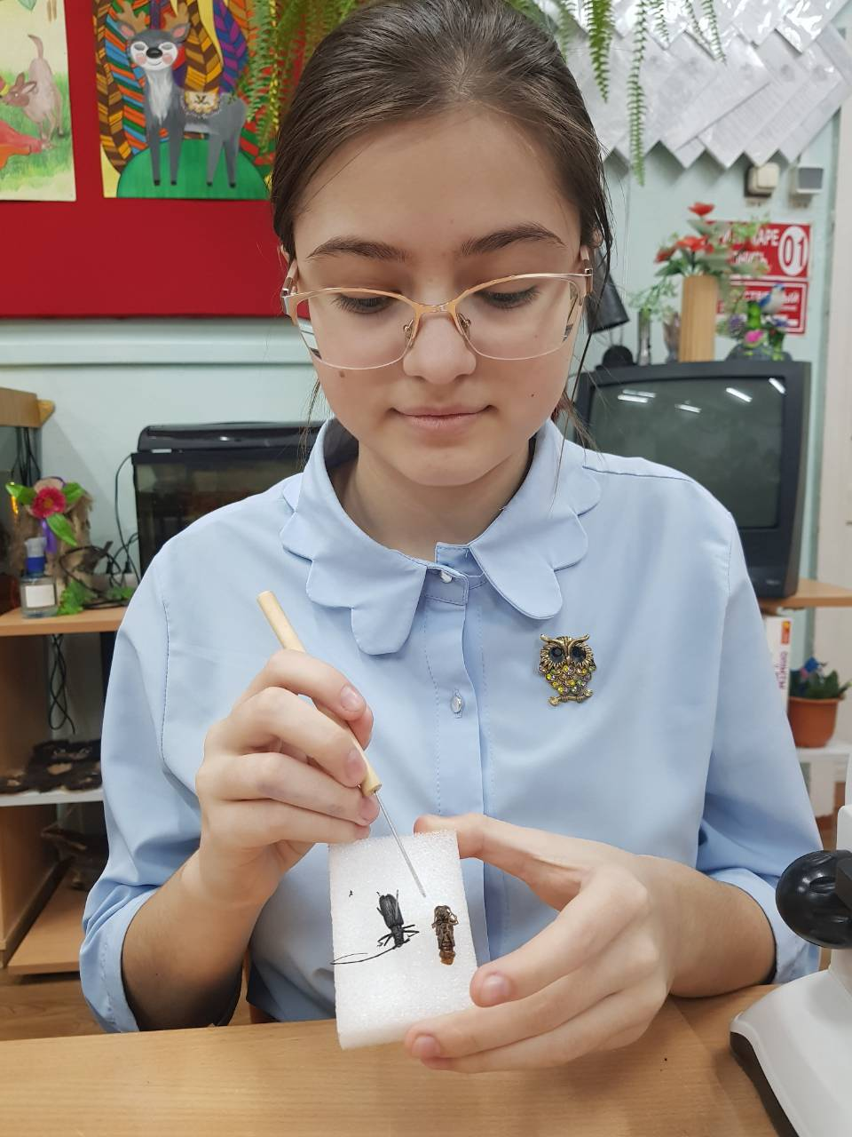

Фотография № 5 - Куколка и жук черного усача обнаруженного на спиле.

В приложении № 3 представлена коллекция вредителей, собранная при обследовании лесного участка на пробной площади.

Проведенные исследования на территории Красноселькупа показали, что на данном участке были обнаружены вредители - синий рогохвост (Paururus juvencus), короеды (лат. Scolytinae), малый черный усач (Monochamus sutor).

Выводы:
- Район расположен южнее Северного Полярного круга, который проходит в его крайней северной части и имеет резко континентальный климат, где в течение 7 – 8 месяцев температура воздуха отрицательная. Леса Красноселькупского лесничества выполняют важные функции: почвозащитные, климаторегулирующие, санитарно – гигиенические, противоэрозионные, водоохранные и рекреационные. В целом в лесном фонде Красноселькупского лесничества преобладают хвойные насаждения, которые составляют 78,3%.

- Массовых очагов возникновения вредителей леса на территории Красноселькупского лесничества не наблюдалось. Это связано с суровыми климатическими условиями. При обследовании леса, на пробной площади из 63 деревьев, были выявлены 10 деревьев, что составляет 16% заселенных стволовыми вредителями, такими как синим рогохвостом (Paururus juvencus), короедами (лат. Scolytinae), малым черным усачом (Monochamus sutor).

- Согласно наставлению по защите растений от вредителей и болезней леса, для профилактики и борьбы с вредителями леса рекомендую назначить выборочную санитарную рубку деревьев заселенных вредителями, а вырубленную древесину сжечь.

Заключение

Защита леса от вредителей является одним из важнейших мероприятий по повышению продуктивности, сохранению средообразующих функций и улучшению эстетических качеств и иных полезностей лесных насаждений.
Во время выполнения работы мною были проведены исследования стволовых вредителей леса на территории Красноселькупского лесничества. При исследовании данной территории цель работы была достигнута. Были обнаружены вредители, такие как синий рогохвост (Paururus juvencus), короеды (лат. Scolytinae), малый черный усач Monochamus sutor.
Для защиты и повышения устойчивости лесных насаждений от этих вредителей на данной территории я рекомендую провести следующие лесохозяйственные мероприятия по борьбе с вредителями:
- своевременно выполнять планирование лесохозяйственной деятельности, применять их в течение всего периода выращивания леса;
- по мере необходимости проводить рубки ухода и санитарно – оздоровительные мероприятия, уборку ослабленных, заселенных стволовыми вредителями деревьев;
- проводить уборку захламленности;
- своевременно выявлять очаги болезней и вредителей, вести надзор за их развитием.
При правильном использовании лесохозяйственных мероприятий можно добиться полного подавления вредных насекомых, вырастить здоровый лес.

Список литературы:

1.Бирг В.С., Снитко С. М. Эксурсии в хвойный лес Учебное пособие Минск: БГПУ. 2008 56 с.;
2. Воронцов А. И. Лесозащита. М.: Лесная промышленность, 1988. 336 с.;
3. Воронцов А. И. Насекомые разрушители древесины М.: Лесная промышленность, 1981. 176 с.;
4.Лесохозяйственный регламент Красноселькупского лесничества Ямало – Ненецкого автономного округа: Новосибирск 2018.338 с.;
5.Наставление по защите растений от вредителей и болезней леса,1985;
6.Постановление Правительства Российской Федерации от 20.05.2017 N 607"О Правилах санитарной безопасности в лесах"
7.Пояснительная записка по лесоустройству Красноселькупского лесничества Ямала - Ненецкого автономного округа: Новосибирск 2012.104с.;
8.Родин С.А., Филипчук А.Н. и другие Энциклопедия лесного хозяйства том первый 424с. ВНИИЛМ, 2004г.;
9.Родин С.А., Филипчук А.Н. и другие Энциклопедия лесного хозяйства том второй 416 с. ВНИИЛМ, 2004г.;
10.Справочник лесничего издание 6-е, книга1, Москва 1994г.;
11.Справочник Защита леса от вредителей и болезней Агропромиздат,1988, 415с.
12.Справочник вредители леса М-Л.: АН СССР, 1955. 672с..

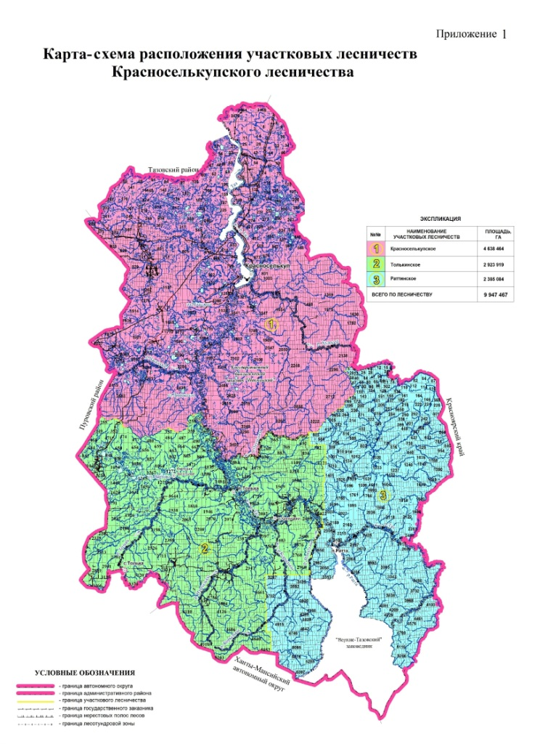

Приложение 2
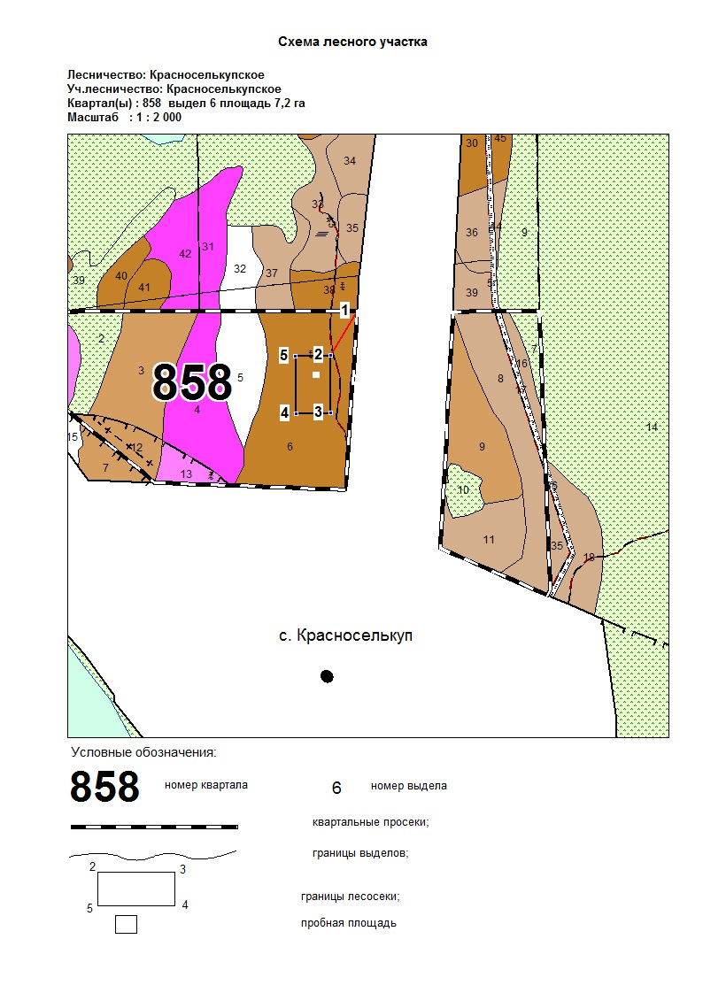

Приложение 3
Коллекция вредителей леса, собранная при обследовании лесного участка

Работа по изучению и определению вредителей леса  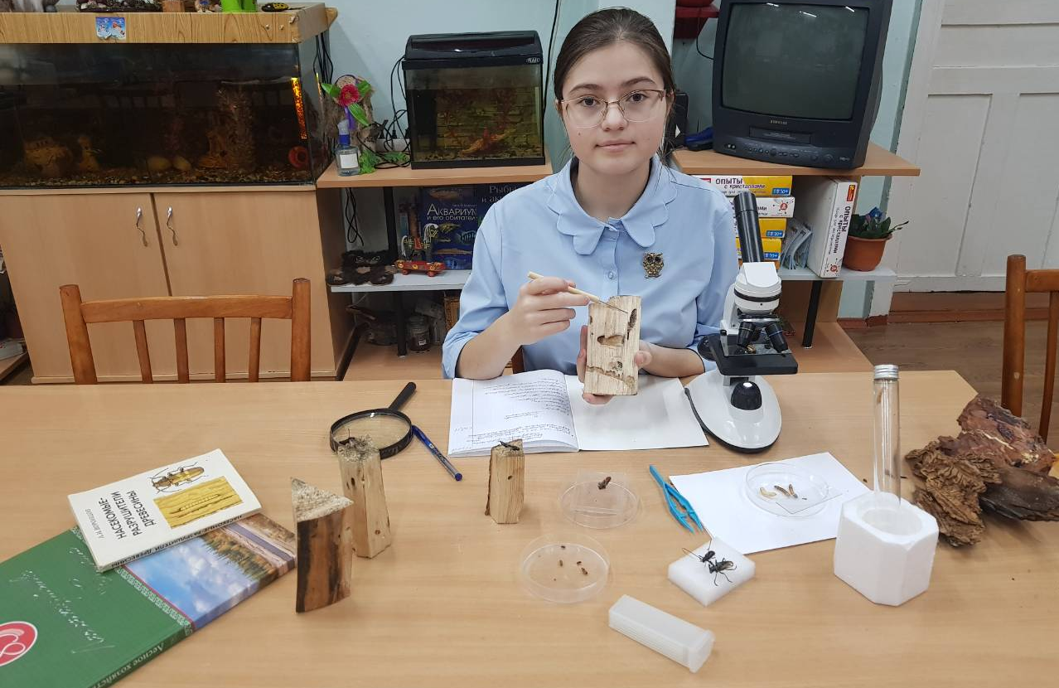 | Жук и куколка усача  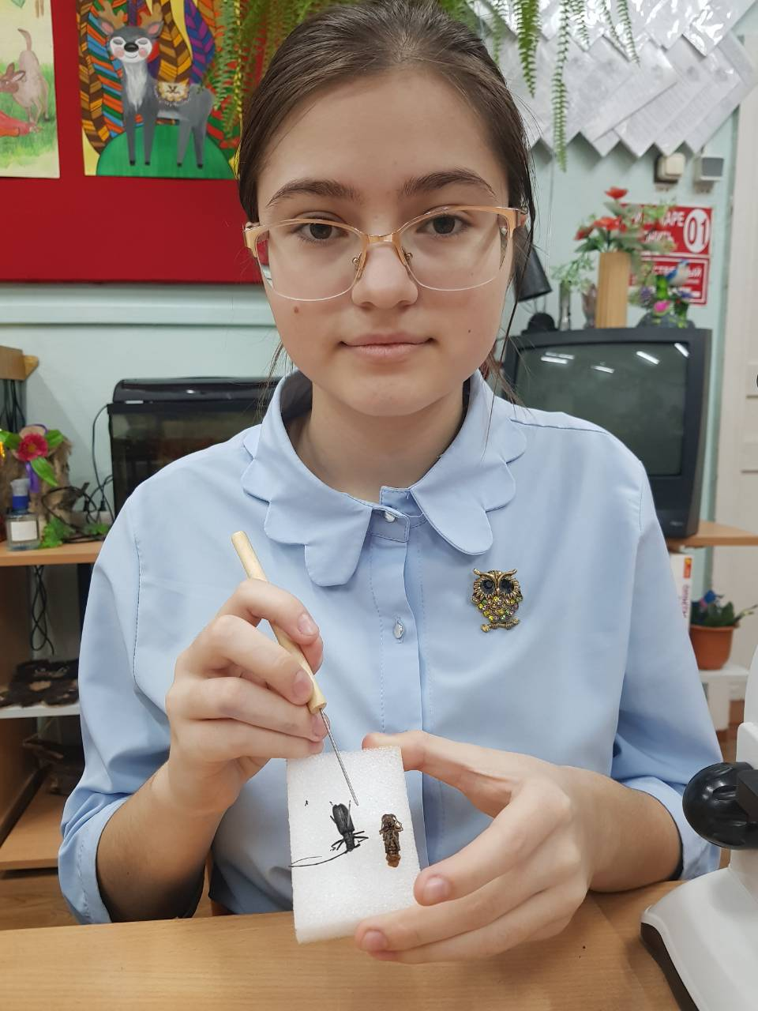
Изучаемый образец спила дерева  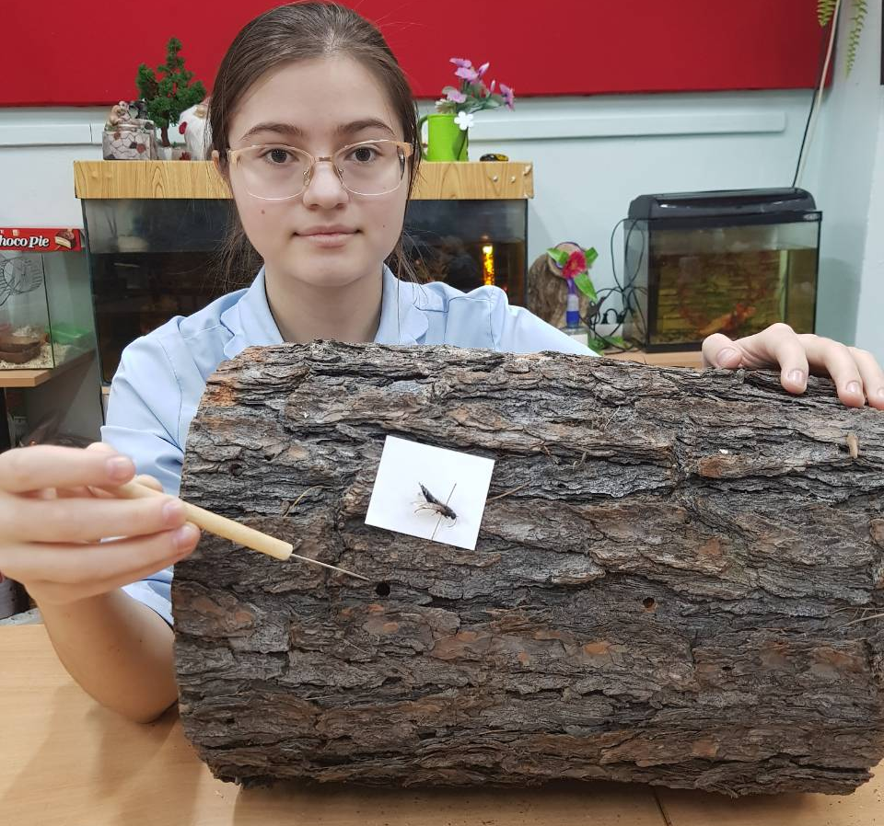 | Один из видов семейства рогохвостов  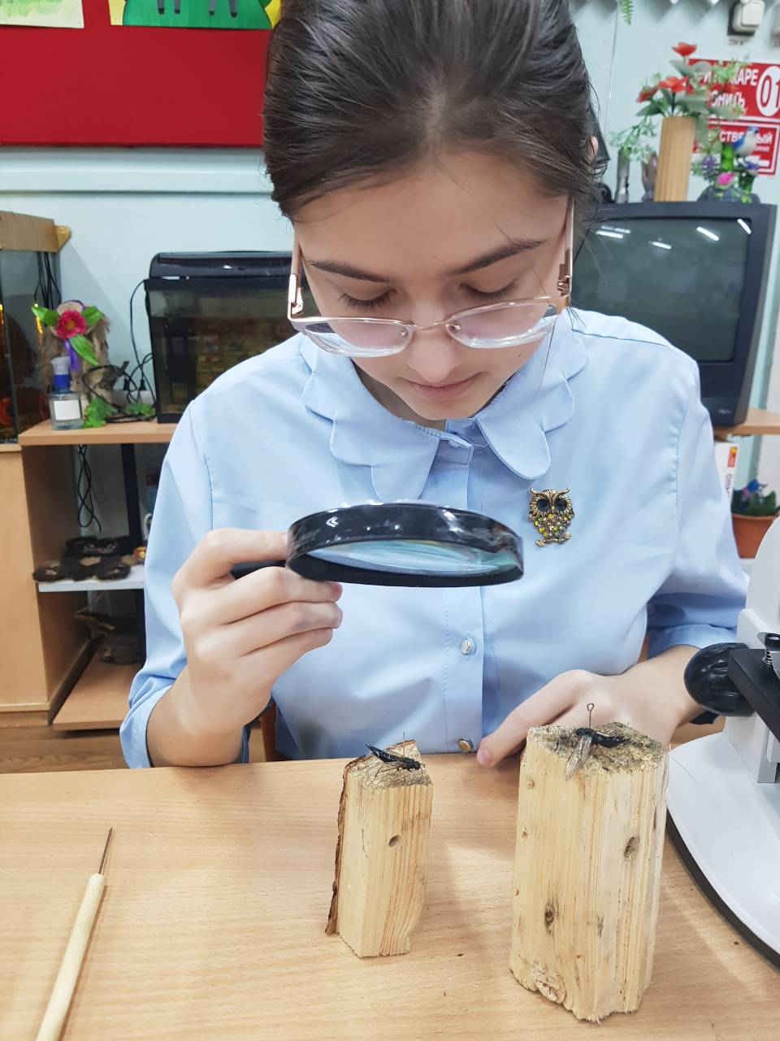  Личинка, поврежденная древесина и сам синий рогохвост  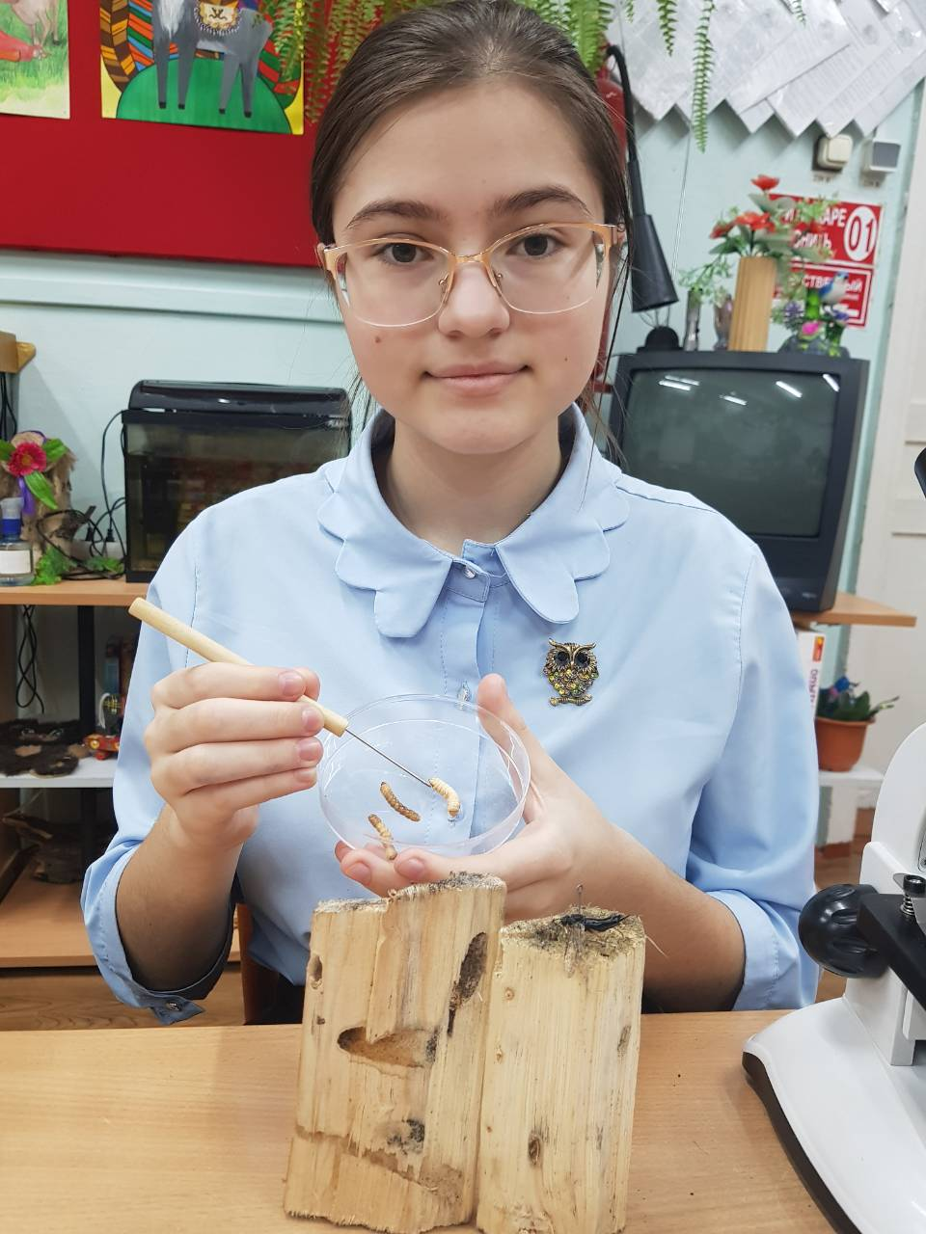
Семейство короедов 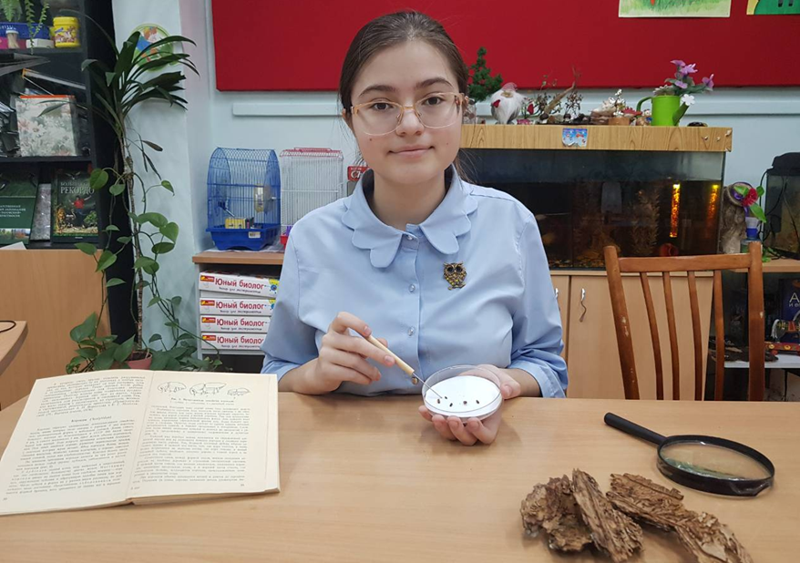  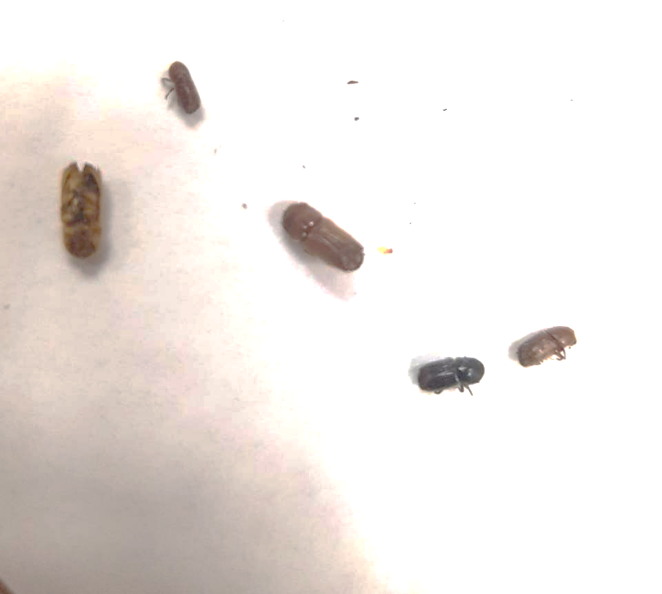 | Кора лиственницы  заселенная короедами (слева), справа- не заселенная  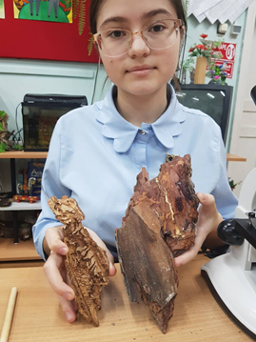
Приложение 4

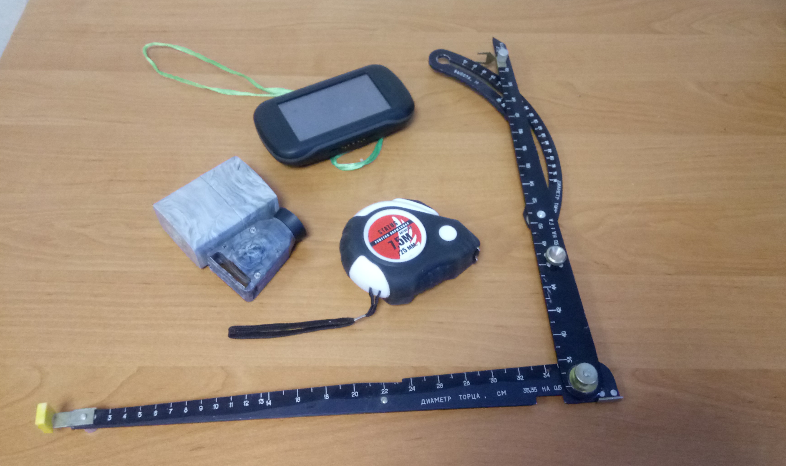

Инструменты, применяемые при выполнении исследовательской работы.

Лесохозяйственный регламент Красноселькупского лесничества Ямало – Ненецкого автономного округа: Новосибирск 2018.338 с.;
Пояснительная записка по лесоустройству Красноселькупского лесничества Ямала - Ненецкого автономного округа: Новосибирск 2012.104с.;
Лесохозяйственный регламент Красноселькупского лесничества Ямало – Ненецкого автономного округа: Новосибирск 2018.338 с.;
Воронцов А. И. Лесозащита. М.: Лесная промышленность, 1988. 336 с.;
Воронцов А. И. Насекомые разрушители древесины М.: Лесная промышленность, 1981. 176 с.;
Постановление Правительства Российской Федерации от 20.05.2017 N 607"О Правилах санитарной безопасности в лесах"
Наставление по защите растений от вредителей и болезней леса,1985

